**Лабораторная работа 4**

**Мониторинг процессов ОС UBUNTU (Linux)**

Для просмотра запущенных процессов в **Ubuntu** Linux при помощи терминала, необходимо набрать в нем следующие команды:

**top – команда выдачи данных об активности процессов в Ubuntu**

Программа top динамически выдает в режиме реального времени информации о работающей системе, показывает запущенные процессы и потребление ими ресурсов системы. По умолчанию выдает задачи, наиболее загружающие процессор сервера, и обновляет список каждые пять секунд.  
При выполнении top в верхней части окна отображается астрономическое время, время, прошедшее с момента запуска системы, число пользователей в системе, число запущенных процессов и число процессов, находящихся в разных состояниях, данные об использовании ЦПУ, памяти и свопа.  
Далее идет таблица, характеризующая отдельные процессы. Число строк, отображаемых в этой таблице, определяется размером окна: сколько строк помещается, столько и выводится. Список процессов может быть отсортирован по используемому времени ЦПУ (по умолчанию), по использованию памяти, по PID, по времени исполнения. Переключать режимы отображения можно с помощью команд, которые программа **top** воспринимает. Это следующие команды (просто нажимайте соответствующие клавиши, только с учетом регистра, то есть вместе с клавишей Shift):   
Shift+N — сортировка по PID;   
Shift+A — сортировать процессы по возрасту;   
Shift+P — сортировать процессы по использованию ЦПУ;   
Shift+M — сортировать процессы по использованию памяти;   
Shift+T — сортировка по времени выполнения.   
Кроме команд, определяющих режим сортировки, команда **top** воспринимает еще ряд команд, которые позволяют управлять процессами в интерактивном режиме. С помощью команды можно завершить некоторый процесс (его PID будет запрошен), а с помощью команды можно переопределить значение nice для некоторого процесса. Таким образом, эти две команды аналогичны командам **kill** и **renice**.   
Команду том можно использовать со следующими параметрами:  
**t** – Включение и выключение выдачи на экран суммарных данных.   
**m** – Включение и выключение выдачи на экран информации об использовании памяти.   
**A** – Сортировка строк по максимальному потреблению различных системных ресурсов. Полезна для быстрой идентификации задач, для которых в системе не хватает ресурсов.   
**f** – Вход в меню интерактивного конфигурирования данных, выдаваемых на экран командой top. Полезна для настройки команды top для выполнения специфической задачи.   
**o** – Позволяет вам интерактивно задавать порядок строк, выдаваемой командой top.   
**r** – Изменение приоритета процессов с помощью команды renice.   
**k** – Удаление процесса с помощью команды kill.   
**z** – Переключение между цветным / монохромным вариантом выдачи изображения.

**q** – Завершение работы, выход из программы.

**Использование Top Command - Task Manager для Ubuntu**

1- Top Command

2- Просмотр списка команд – аналог help

3- Добавить убрать Field

4- Поменять порядок Field

5- Распорядок в Field

6- Сортировать по CPU

7- Отобразить процессы определенные пользователем

8- Выделить запущенные процессы

9- Смотреть абсолютный путь процессов

10- Убить процесс

**1- Top Command**

Вы уже знакомы с **Task Manager** (управление задачей) в операционной системе **Windows**, вы зададите вопрос, есть ли что-то похожее с  **Task Manager** в **Ubuntu Server** или нет

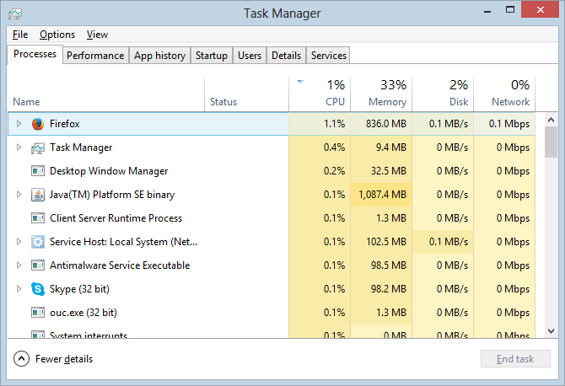

В **Windows,** Task Manager это полезная программа, которая позволяет узнать, какие приложения работают в системе и количество ресурсов использующееся этими приложениями

**Ubuntu** обеспечивает вас подобгной программой, но интерфейс этого приложения очень рудиментарный. Это приложение называется " **Top Command**"

Для запуска " **Top Command**" запустить  команду ***top:***

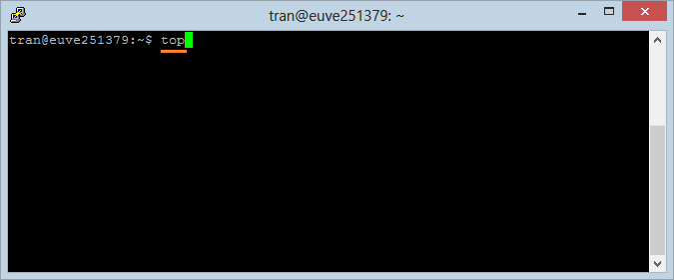

**Top Command:**



*Примечание: Для того, чтобы выйти из "* ***Top Command****», нажимате кнопку* ***'q****'.*

**2- Просмотр списка команд – аналог help**

Нажмите на ' **h'**, вы можете просмотреть список команд и инструкцию, и нажмите "ESC", чтобы вернуться к главному экрану

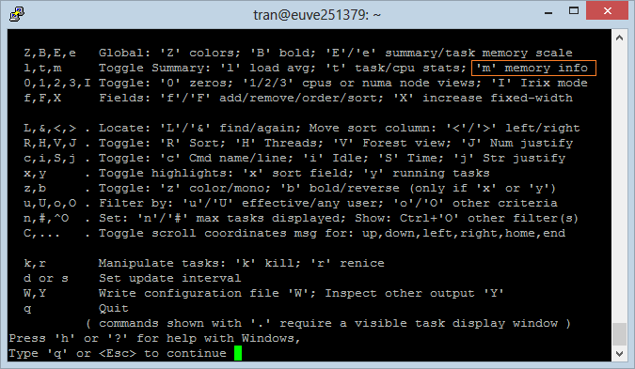

**3- Добавить убрать Field**

Есть много Field (Поле информации) которые могут быть вам интересны. По умолчанию " **Top Command**" только отобразит некоторые Field . Нажмите **'f'**, чтобы добавить или удалить Field

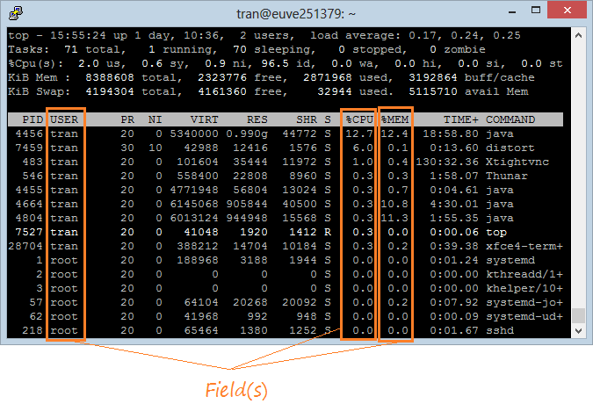

Field со звездочкой (*) это Field, которые отображены, другие Field не отображаются на **"Top Command**"

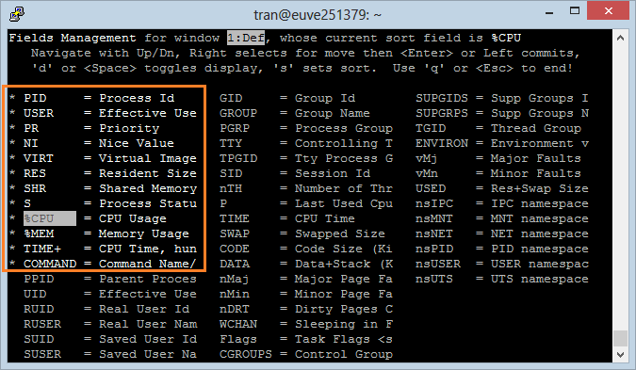

Используйте клавишу со стрелками вверх или вниз, чтобы перейти к нужному **Field**

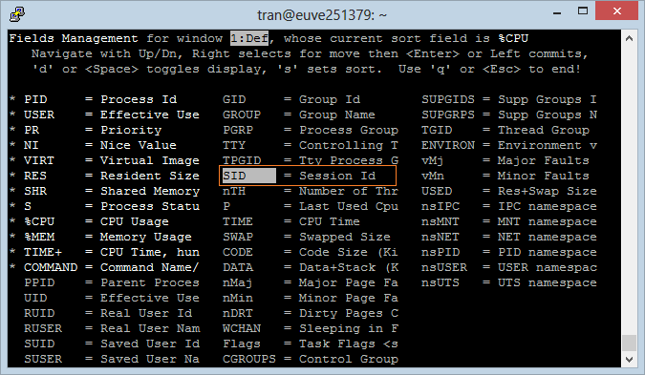

1. Нажмите на кнопку ENTER.
2. Нажмите пробел (Whitespace), чтобы выбрать или отменить выбор Field.

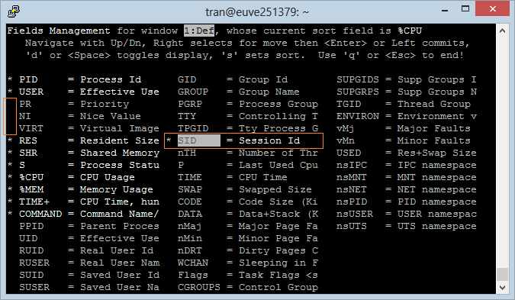

Нажмите на " **ESC**" чтобы вернуться к главному экрану

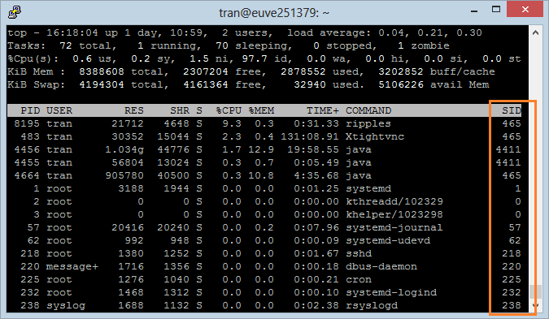

**4- Поменять порядок Field**

Для того, чтобы улучшить вид, вы можете изменить порядок Field на экране " **Top Command"**

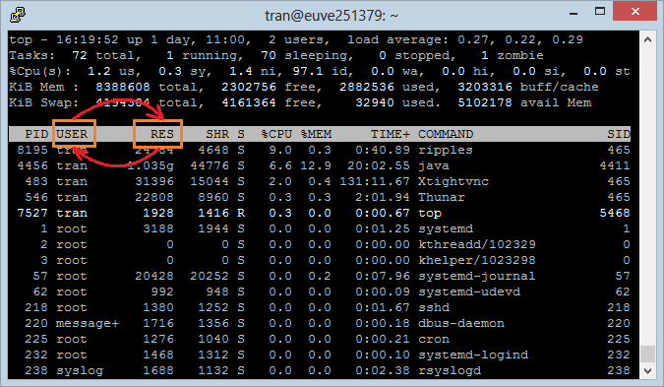

Нажмите ' **F'**, чтобы просмотреть список Field.

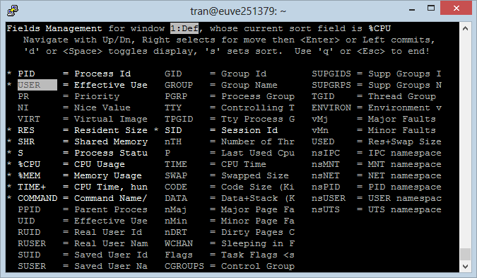

1. ​Нажмите клавишу со стрелкой направо, чтобы выделить Field для перемещения.
2. Нажмите стрелку вверх / вниз для перемещения Field (обозначение выше) в другое место.
3. Нажмите кнопку ENTER для завершения.



Нажмите " **ESC**" чтобы вернуться к главному экрану

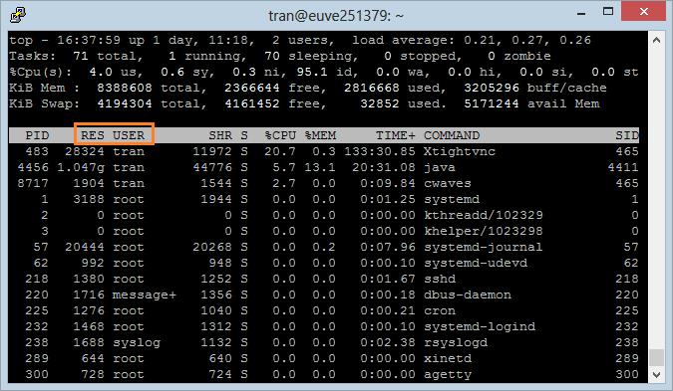

**5- Распорядок в Field**

Предположим,  вы хотите знать, какие программы используют наибольший объем памяти, вам нужно сортировать по  **% MEM** ( **% Memory)**.

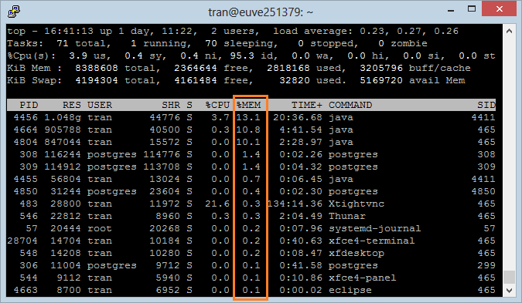

Нажмите ' **F'**, чтобы просмотреть список Field.

1. Выберите Field для сортировки.
2. Нажмите 'S'.
3. Нажмите "ESC", чтобы вернуться к главному экрану.

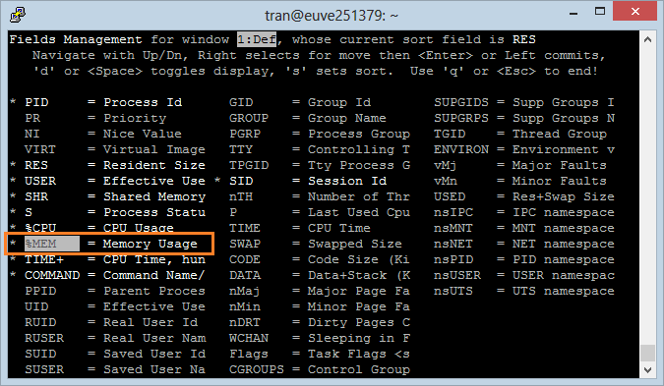



**6- Сортировать по CPU**

CPU (field) имеет важное значение, он говорит вам какой процесс (Process) заставляет компьютер обрабатывать больше всего на данный момент. Нажмите " **Shift + P** 'для сортировки по CPU.

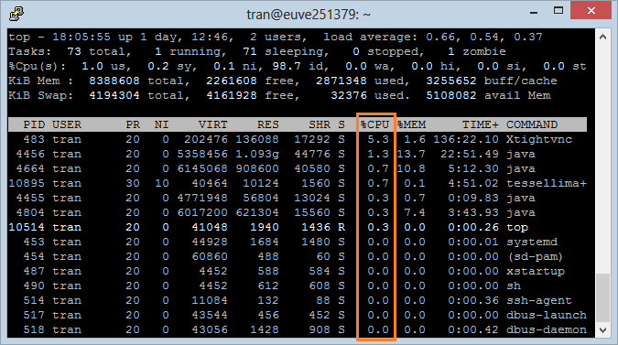

**7- Отобразить процессы определенные пользователем**

Используйте опцию  **'-u',**который позволяет указать пользователя, и увидеть какие процессы выполняются этим пользователем.

[?](http://o7planning.org/ru/11365/using-top-command-task-manager-for-ubuntu)

|  |  |
| --- | --- |
| 1 | top -u user_name |

Например, смотреть процессы (process) выполняемые пользователем 'Тран'

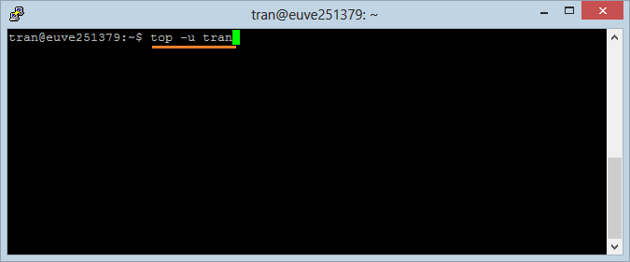

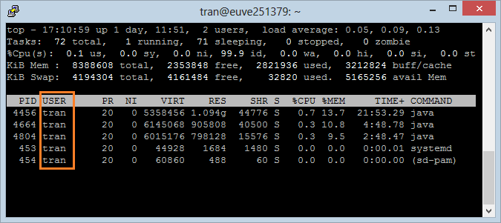

**8- Выделить запущенные процессы**

Нажмите 'Z', программа " **Top Command**" покажет процессы, запущенные с цветами. Это позволяет легко определить запущенные процессы.

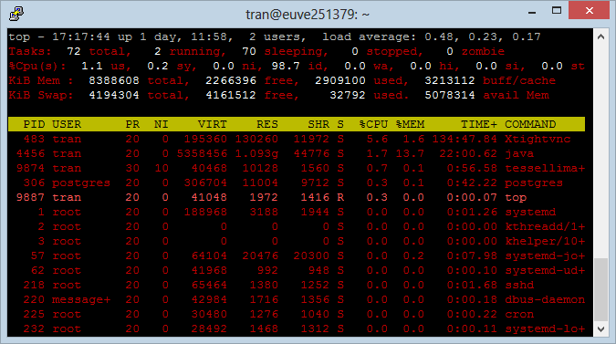

**9- Смотреть абсолютный путь процессов**

При работе процессов, если вы хотите, чтобы увидеть абсолютный путь файла, выполняющего этот процесс? Просто нажмите **'с'**

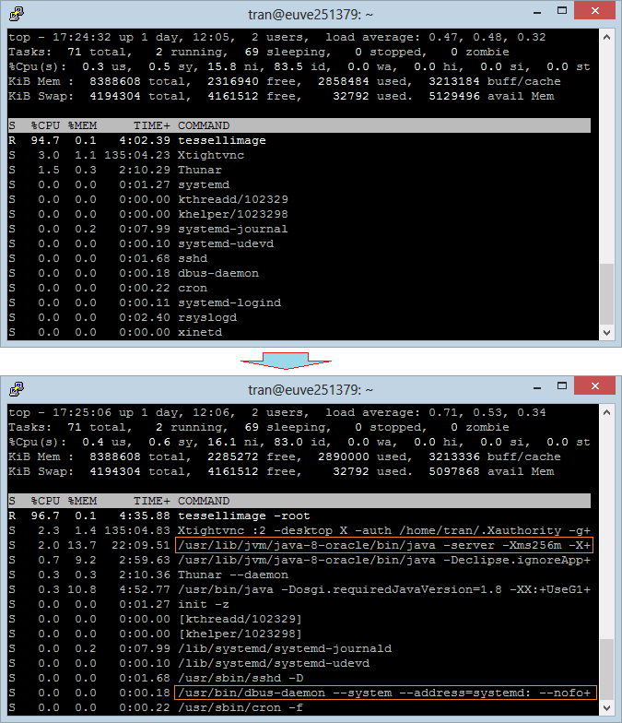

**10- Убить процесс**

В **Windows** вы можете закончить задание которое выполняется, используя " **End Task"**.

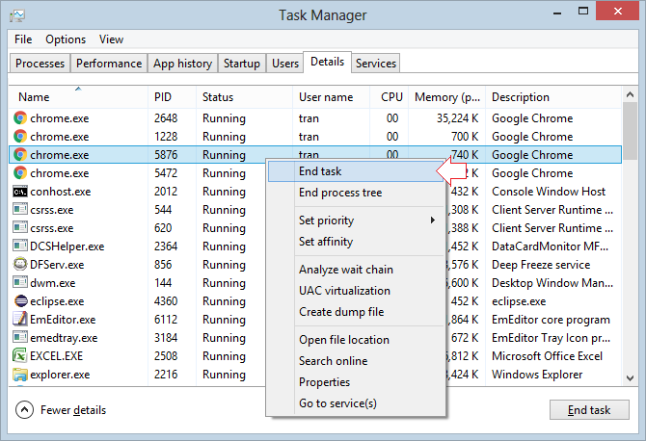

В **Ubuntu** вы можете использовать " **Kill**", чтобы убить процесс

1. Нажмите 'к'.
2. Введите PID (Process ID).
3. Нажмите кнопку ENTER

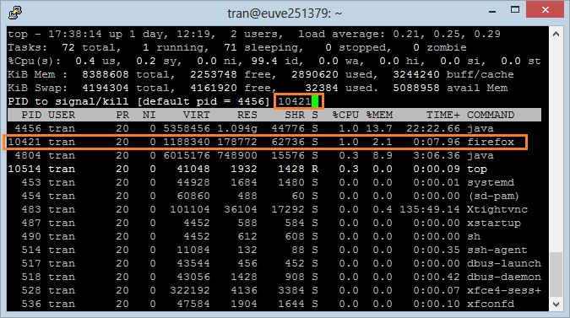

**Другие команды мониторинга процессов Ubuntu**

**ps – команда выдачи списка процессов Ubuntu**

Команда **ps** выдаст краткий список текущих процессов. Вывод команды **ps** схож с выводом команды **top**, однако он отображает статический снимок процессов. Для того, чтобы выбрать все процессы, используете параметр **- A** или **- e**

**Вывод большего количества данных по процессам**

**ps** -Al

Для того, чтобы включить выдачу всех данных (будут показаны аргументы командной строки, переданные в процесс):

**ps** -AlF

**Вывод списка всех процессов Ubuntu**

**ps** ax

**ps** axu

**Отображение потоков (LWP и NLWP)**

**ps** -AlFH

**Вывод информации о параметрах безопасности Ubuntu**

**ps** -eo euser,ruser,suser,**fuser**,f,**comm**,label

**ps** axZ

**ps** -eM

**Вывод дерева процессов**

**ps** -ejH

**ps** axjf

**pstree**

**Отображение потоков после процессов**

**ps** -AlLm

**Настраиваемая выдача данных**

Позволяет выводить данные в последовательности, определяемой пользователем

**ps** -eo pid,tid,class,rtprio,ni,pri,psr,pcpu,**stat**,wchan:14,**comm**

**ps** axo **stat**,euid,ruid,tty,tpgid,sess,pgrp,ppid,pid,pcpu,**comm**

**ps** -eopid,tt,user,fname,tmout,f,wchan

**Вывод процессов, запущенных пользователем User**

**ps** -U User -u User u

**Вывод ID процессов, запущенных под apache**

**ps** -C apache -o pid=

или

pgrep apache

**Вывод имени для PID 30470**

**ps** -p 30470 -o **comm**=

**Вывод 10 процессов, потребляющих наибольшее количество памяти**

**ps** -auxf **|** **sort** -nr -k 4 **|** **head** -10

**Вывод 10 процессов, потребляющих наибольший ресурс процессора**

**ps** -auxf **|** **sort** -nr -k 3 **|** **head** -10

По умолчанию, команда ps выводит только информацию о процессах, запущенных в текущей сессии терминала bash. Для вывода информации по всем процессам необходимо ввести команду **ps** с параметром **-е**.   
Для отображения желаемых полей необходимо ввести команду ps с параметром -о поле1,поле2,…, где через запятую перечисляются поля, которые необходимо отобразить.

**free – использование памяти**

Команда free показывает общее количество свободной и используемой системой физической памяти и памяти свопинга, а также размеры буферов, используемые ядром.

**free**

**uptime – сообщает, как долго работает система**

Команду uptime можно использовать с тем, чтобы определить, как долго работает сервер. Выдаются: текущее время, сколько времени работает система, сколько в текущий момент зарегистрировано пользователей и какова средняя нагрузка на систему в последние 1, 5 и 15 минут.

**uptime**

**w – определяем, кто зарегистрирован и что они делают**

Команда w выдает информацию о том, какие пользователи сейчас находятся в системе и какие процессы запущены от их имени.

**w** username

**w** User

**pmap – использование процессами оперативной памяти**

Команда pmap выдает данные о распределении памяти между процессами. Использование этой команды позволит найти причину узких мест, связанных с использованием памяти.

pmap -d PID

Для того, чтобы получить информацию об использовании памяти процессом с pid # 26321, введите:

pmap -d 26321

**vmstat – активность системы, информация о системе и аппаратных ресурсах**

Команда vmstat выдает информационный отчет об активности процессов, памяти, свопинга, поблочного ввода/вывода, прерываний и процессора.

**vmstat** 3

**Выдача статистики использования памяти**

**vmstat** -m

**Получение данных об активности / неактивности страниц памяти**

**vmstat** –a

**mpstat – использование мультипроцессора**

Команда mpstat выводит данные об активности каждого имеющегося в наличие процессора, процессор 0 будет первым. Команда mpstat -P ALL выводит данные о среднем использовании ресурсов для каждого из процессоров:

mpstat -P ALL

**iostat – средняя загрузка процессора, активность дисков**

Команда iostat выдает статистику использования процессора, а также статистику ввода/вывода для устройств, разделов и сетевых файловых систем (NFS).

iostat

Задание:

1. Выполнить импорт конфигурации виртуальной машины – сервера UbuntuServer01 в Oracle VM VirtualBox
2. Пока идёт импорт (около 15 минут) изучить теоретический материал. Сомостоятельно выполнить поиск статей в Интернет, посвящённых Ubuntu Server.
3. Запустить виртуальную машину UbuntuServer01. Войти в терминал с логином admin1 и паролем 1.
4. Добавьте себя в список пользователей системы командой sudo adduser <*ваша фамилия*>, (латиницей) ,система потребует пароль – введите текущий – 1, затем введите свой новый пароль (при вводе символы не отображаются!) и информацию о себе.  
   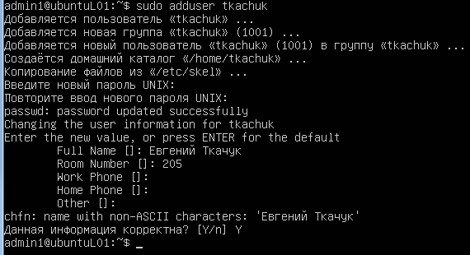
5. Для того, что вы могли выполнять команды администратора, введите себя в группу sudo командой usermod -aG sudo <*ваша фамилия*>  
     
   
6. Сохраните скриншот выполненных команд и включите его в отчет. Для того, чтобы сделать скриншот, надо выйти из виртуальной машины нажатием правой кнопки Shift.
7. Выполните перезагрузку системы командой sudo shutdown -r now
8. Зайдите систему по своим именем, выполните все команды, описанные в теоретическом материале, скриншоты включите в отчёт.

В отчете в свободной форме опишите свои действия, сопроводив их скриншотами.